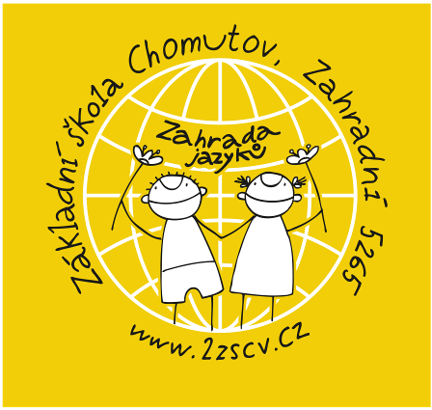

Výroční zpráva o činnosti školy za školní rok 2022 - 2023

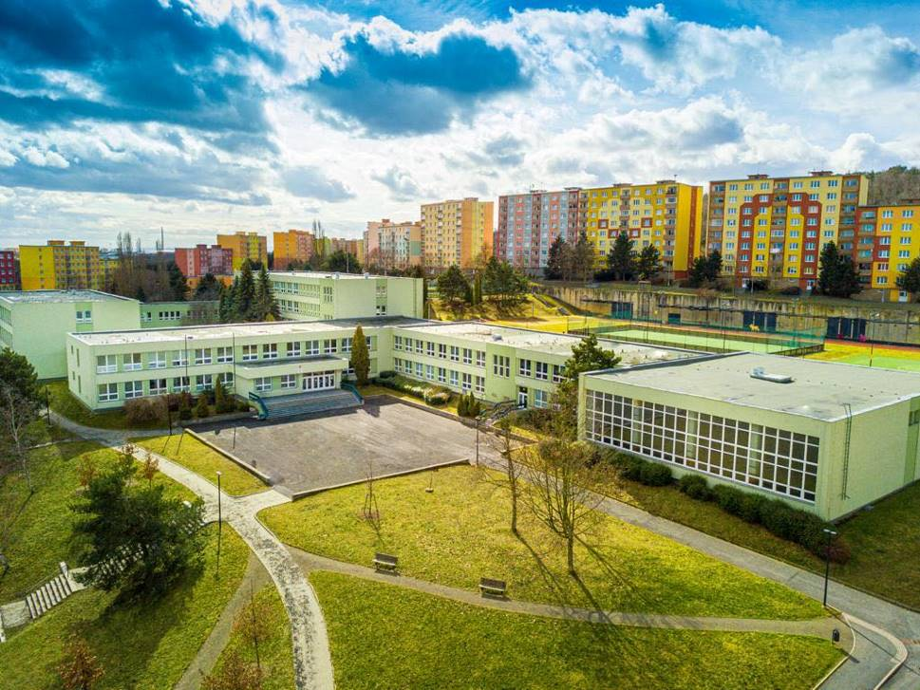

Výroční zpráva byla projednána na pedagogické radě 01. 09. 2023
Výroční zpráva byla schválena školskou radou 13. 10. 2023

Obsah

Úvod ………..……………………………………………………………........ 3
1. Základní údaje o škole ..………………………………………………………. 4
2. Zřizovatel školy ……………………………………………………............. 5
3. Charakteristika školy ………………………………………………………. 5
4. Vzdělávací programy školy ………………………………………............ 8
5. Údaje o pracovnících školy ………………………………………............ 8
6. Počet tříd ………………………………………………………….…............ 12
7. Počet žáků ……………………………………………………….…………… 12
8. Počet žáků se speciálními vzdělávacími potřebami……………………………………… 13
9. Školní poradenské pracoviště …………………………………………........ 14
10. Přeřazení do speciální školy……………………………………………… 15
11. Dodatečné odklady školní docházky ……………………….…………… 15
12. Výsledky zápisu do 1. tříd …………………………………………………. 15
13. Výsledky přijímacího řízení ……………………………………………..... 17
14. Počet žáků, kteří ukončili povinnou školní docházku ……............. 17
15. Chování žáků ………………………………………………………………… 17
16. Prospěch žáků …………………………………………………….…………. 19
17. Školní družina ………………………………………………….……………. 20
18. Výchovné poradenství a poradenství k volbě povolání ………..... 21
19. Prevence sociálně patologických jevů ……………………………..…… 22
20. Školská rada……………………. …………………………………………… 23
21. Spolupráce se zákonnými zástupci, organizacemi a ostatními partnery školy… 25
22. Školní stravování …………………………………………………..….……. 26
23. Výjezdy žáků ……………………………………………………………..….. 27
24. Výsledky kontrol ……………………………………………………………. 27
25. Cizí státní příslušníci …………………………………………….………... 28
26. Projekty………………………………………………...……………..………. 29
27. Stručné vyhodnocení naplňování cílů ŠVP…………………………….... 30
28. Získané granty a sponzorské dary …………………………….…….…. 31
29. Přílohy ………………………………………………………….……… 31

Úvod

V souladu se zákonem číslo 561/2004 Sb., o předškolním, základním, středním, vyšším odborném a jiném vzdělávání (školský zákon) ve znění pozdějších předpisů, předkládá ředitelka školy výroční zprávu o činnosti školy za školní rok 2022/2023, která obsahuje:

- základní údaje o škole,
- informace o vzdělávacích programech školy,
- rámcový popis personálního zabezpečení činnosti školy,
- údaje o přijímacím řízení, zápisu k povinné školní docházce a následném přijetí do školy,
- stručné vyhodnocení naplňování cílů školního vzdělávacího programu,
- údaje o výsledcích vzdělávání žáků podle cílů stanovených vzdělávacími programy,
- údaje o prevenci sociálně patologických jevů, rizikového chování a zajištění podpory dětí a žáků se speciálními vzdělávacími potřebami, nadaných, mimořádně nadaných a s nárokem na poskytování jazykové přípravy,
- údaje o dalším vzdělávání pedagogických pracovníků a odborného rozvoje nepedagogických pracovníků
- údaje o aktivitách a prezentaci školy na veřejnosti,
- údaje o výsledcích inspekční činnosti provedené Českou školní inspekcí,
- základní údaje o hospodaření školy,

- Základní údaje o škole

Název školy: Základní škola Chomutov, Zahradní 5265

Adresa: Zahradní 5265, 430 04 Chomutov

Bankovní spojení: KB 21 339-441/0100

Tel: +420 474 650 166/474 650 713

E-mail: slavikova@2zscv.cz

Datová schránka: fxixbuz

Webové stránky: www.2zscv.cz

Právní forma: příspěvková organizace

IČO: 46789677

Zařazení do sítě škol: 1.1.1993

Součásti školy: Základní škola IZO 102 553 998
Školní družina IZO 116 200 294
Školní jídelna IZO 102 653 666

IZO ředitelství: 600 077 578

Statutární orgán – ředitelka školy: Mgr. Bc. Libuše Slavíková
Zástupce statutárního orgánu – zastupuje ředitelku školy v době její nepřítomnosti v plném rozsahu: Mgr. Jiří Popelka
Zástupce ředitelky školy: Mgr. Jiří Hnilička
Školní speciální pedagog: Mgr. Karolina Homolová
Výchovný poradce: Mgr. Jitka Heluzová
Metodik prevence: Mgr. Lenka Fisková
Koordinátor ŠVP: Mgr. Ludmila Mašková
Ekonomka: Věra Čmejrková
Hospodářka: Jana Frelichová
Vedoucí školní jídelny: Irena Riegerová
Školník: Robert Štáfek

Právní subjektivitu škola získala k 01. 01. 1993. Ke dni 01. 02. 2003 byla MŠMT ČR provedena zatím poslední změna v zařazení školy do rejstříku škol a školských zařízení. Došlo ke snížení celkové kapacity na 810 žáků, což odpovídá původní stavební kapacitě. Nová zřizovací listina s účinností od 01.07.02021 nahradila původní zřizovací listinu vydanou dne 29. 10. 1992 včetně změn a dodatků.

- Zřizovatel školy:

Statutární město Chomutov
Zborovská 4602
430 28 Chomutov

- Charakteristika školy

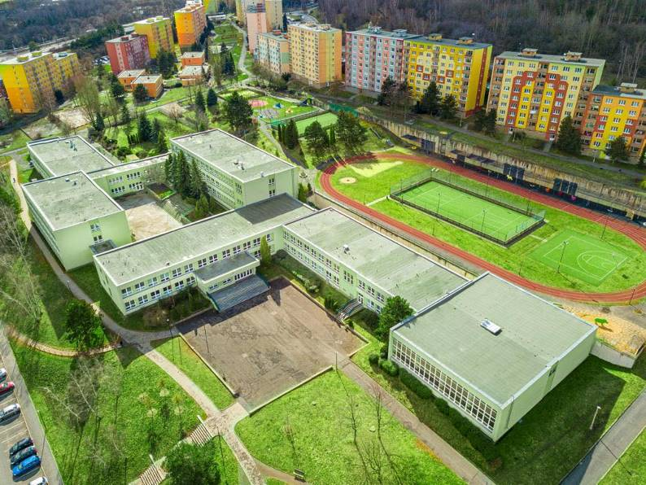
Hlavní činností Základní školy Chomutov, Zahradní 5265 je výchova a vzdělávání žáků, kteří plní povinnou školní docházku a dětí, které plní povinné předškolní vzdělávání (od 01.09.2013 je na škole zřízena přípravná třída). Tento rozsah hlavní činnosti je v souladu se zřizovací listinou.
Zřizovatel svou obecně závaznou vyhláškou č. 5/2016 stanovil spádové obvody jednotlivých jím zřizovaných základních škol. Většina žáků bydlí v bezprostřední blízkosti školy - na sídlišti Zahradní a spadají do přiděleného spádového obvodu. Někteří žáci nebydlí v obvodu školy, ale žijí na sousedních sídlištích (Kamenná, Písečná) či dojíždí z jiných částí města (sídliště Březenecká – naplněnost školy) či přilehlých obcí (Jirkov, Otvice).
Zákon o předškolním, základním, středním, vyšším odborném a jiném vzdělávání číslo 561/2004 Sb. (školský zákon) vstoupil v platnost 01. 09. 2005. Od tohoto data jsou ve škole vzděláváni žáci mimořádně nadaní a nadaní společně se žáky se speciálními vzdělávacími potřebami, s lehkým mentálním postižením, žáky zdravotně postiženými, zdravotně znevýhodněnými, tělesně znevýhodněnými i tělesně postiženými. Společné vzdělávání je v souladu se školskou politikou ČR. Počet žáků vyžadujících podpůrná opatření při vzdělávání se každoročně zvyšuje. Největší část žáků naší školy přichází ze sociálně znevýhodněného prostředí. Ve školním roce 2021/2022 narostl jejich počet výrazně zejména v souvislosti s válkou na Ukrajině a výrazným propadem příjmů domácností (ceny energií, inflace, narůstající nezaměstnanost). V tomto školním roce došlo ke stabilizaci situace.
V posledních letech školu navštěvuje přibližně 650 žáků. Povolená kapacita (810 žáků) 100 % naplněna není, ale díky tomu máme možnost vzdělávat žáky v méně početných třídách a při dělení tříd se zatím nepotýkáme s nedostatkem prostoru.
Od 01. 09. 1984 probíhala ve vybraných třídách od třetího ročníku rozšířená výuka cizích jazyků. Se zavedením rámcových vzdělávacích programů a společného vzdělávání jazykové třídy již neotvíráme. Snažíme se tradici nadstandardní výuky cizích jazyků udržovat tím, že anglický jazyk učíme od 1. třídy a výuka druhého cizího jazyka je realizována od 6. ročníku.
Od školního roku 2007/2008 probíhá výuka podle školního vzdělávacího programu (dále také ŠVP) nazvaného Zahrada jazyků. ŠVP vytvořili ve vzájemné spolupráci všichni pedagogičtí pracovníci školy v letech 2005-2007 v souladu s Rámcovým vzdělávacím programem pro základní vzdělávání, který vydalo Ministerstvo školství, mládeže a tělovýchovy. V loňském školním roce došlo k malé revizi ŠVP a změnila se výuka informatiky.
S ohledem na očekávanou tzv. velkou revizi vzdělávacích programů je nutné práce na úpravách dobře promyslet a na změny se připravit nejen materiálně, ale především personálně. Bohužel časté změny v čele Ministerstva školství, mládeže a tělovýchovy posunují avizované termíny a zároveň dochází k poměrně zásadním úpravám materiálů, se kterými je odborná veřejnost seznamována a které ovlivňují práci na škole.
Úplné znění školního vzdělávacího programu Zahrada jazyků je zájemcům k dispozici k prostudování či pořízení kopií v kanceláři školy. ŠVP je na základě požadavků Ministerstva školství, mládeže a tělovýchovy průběžně aktualizován pomocí dodatků. Veškeré změny jsou v souladu se školským zákonem schvalovány školskou radou. Poslední úprava byla provedena k 01.09.2022. kdy byly do textu zapracovány oblasti související s výukou informatiky na 1. i 2.stupni.
Pro plnění cílů výchovně-vzdělávací práce jsou využívány veškeré prostory areálu školy. Vyučující oceňují zejména možnost výuky v odborných učebnách, ve kterých mají k dispozici potřebné pomůcky a vybavení (fyzika, přírodopis, hudebna, učebny cizích jazyků, pracovna výtvarné výchovy, počítačové pracovny ad.). Díky spolupráci se zřizovatelem se daří pořizovat nadstandardně vybavené odborné pracovny. V letošním roce byla předána do využívání nová učebna přírodních věd a přírodovědná laboratoř.
Ve všech učebnách jsou k dispozici interaktivní tabule či tabule s interaktivními dataprojektory. Učitelé využívají i 2 mobilní učebny iPadů, hlasovací zařízení, vizualizéry, Smart Table apod. V tomto školním roce byla pořízena mobilní učebna vybavena notebooky a dokovacím zařízením.
Tělesná výchova probíhá ve dvou plně vybavených tělocvičnách a na přilehlém sportovním hřišti. Hřiště je majetkem Statutárního města Chomutov. Po kompletní rekonstrukci bylo uvedeno do provozu na jaře 2015. Správcem objektu jsou Technické služby města Chomutov a na dodržování provozního řádu dohlíží městská policie. Od školního roku 2016/2017 škola využívá areál jednak k výuce tělesné výchovy a odpoledne také pro činnost školní družiny. I některé jednorázové školní akce (oslavy Dne dětí apod.) probíhají v tomto prostoru.
Akce související s výukou (besedy, přednášky, výchovné koncerty, školní i okresní kola soutěží), se konají v kulturní místnosti. Tam je umístěna i školní knihovna.
Školní pozemek, který leží v bezprostřední blízkosti školy, je svou rozlohou jedním z největších ve městě. Jeho údržbu nám dlouhodobě pomáhá zajišťovat pracovní skupina města, jejíž pracovníci provádějí zejména odborné práce (prořezávání stromů a keřů). Běžné práce zajišťují pracovníci a žáci školy v rámci pracovních činností. Pozemek od roku 1984 neprošel kompletní úpravou. Snažíme se najít vhodný dotační program na revitalizaci školních pozemků či zahrad, jehož prostřednictvím bychom chtěli tuto plochu radikálně upravit. V tomto školním roce jsme ve spolupráci se zřizovatelem připravili podklady k realizaci venkovní učebny, která by byla na pozemku umístěna. Pokud se podaří uskutečnit tento dílčí krok, bude následně dořešen celý prostor tak, abychom ho při výuce mohli efektivně využívat.
Budova školy i její okolí byly v posledních letech zcela opraveny a jsou jedněmi z nejhezčích prostor na sídlišti. Nezbývá nám než věřit, že to tak zůstane do dalších let.

Provozní doba budovy je v pracovních dnech od 6.00 do 17.00. Mimo tuto dobu je škola uzamčena a napojena na Pult centrální ochrany Městské policie Chomutov (zajišťuje školník).

4. Vzdělávací programy školy
vzdělávací program | počet tříd | počet žáků
Školní vzdělávací program Zahrada jazyků | 29 | 631
Přípravná třída | 2 | 25
celkem | 31 | 656

Od školního roku 2007/2008 jsou žáci vzděláváni podle školního vzdělávacího programu Zahrada jazyků. Poslední aktualizace proběhla k 01. 09. 2022. Celý obsáhlý dokument je zájemcům k dispozici v kanceláři školy. Učební plány pro 1. a 2. stupeň jsou přílohou předkládané výroční zprávy.
Uvedené počty žáků školy odpovídají údaji uvedeném v zahajovacím výkaze, který organizace zasílá na Ministerstvo školství, mládeže a tělovýchovy (dále MŠMT). Ministerstvo eviduje stav žáků k 30. 09. aktuálního školního roku a podle počtu žáků stanovuje tzv. PHmax školy. Prostřednictvím tohoto ukazatele je vypočítáno, kolik hodin je na škole možné odučit a finančně zajistit. Podle počtu hodin lze zaměstnat určitý počet pedagogických pracovníků (přidělené úvazky).

5. Údaje o pracovnících školy
a) personální zabezpečení
pracovníci | k 30.6. 2022 fyzické osoby | k 30.6. 2022 přepočtení pracovníci | k 30.6.2023 fyzické osoby | k 30.6.2023 přepočtení  pracovníci
učitelé | 45 | 43,81 | 45 | 43,4
vychovatelé | 5 | 4,25 | 5 | 4,25
spec. pedagogové | 1 | 1 | 1 | 1
psychologové | 1 | 0,5 | 1 | 1
pedagog. vol. času | 0 | 0 | 0 | 0
asistenti pedagoga | 23 | 18,33 | 25 | 18,25
trenéři | 0 | 0 | 0 | 0
pedagogičtí celkem | 75 | 63,14 | 76 | 66,9
nepedagogičtí | 22 | 20,11 | 22 | 21,25
Celkem (všichni) | 97 | 91,10 | 98 | 88,15

b) kvalifikace pedagogických pracovníků

 | kvalifikovaní pracovníci | z toho nekvalifikovaní pracovníci
učitelé I. stupně ZŠ | 21 + 2 PT | 2
učitelé II. stupně ZŠ | 24 | 6
vychovatelé | 5 | 0
speciální pedagogové | 1 | 0
psychologové | 1 | 0
pedagogové volného času | 0 | 0
asistenti pedagoga | 25 | 2
trenéři | 0 | 0

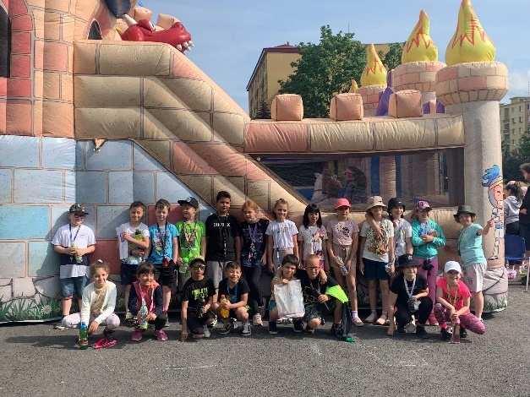
Výuka na 1.stupni
Ve školním roce 2022/2023 jedna vyučující pokračovala ve studiu vysoké školy. Jedna třídní paní učitelka studium dočasně přerušila. Všechny ostatní pedagogické pracovnice 1.stupně splňují zákonem předepsané kvalifikační požadavky. Výuka žáků v 1. – 5. ročníku je dlouhodobě považována za silnou stránku školy. Vyučující se věnují nejen předávání informací a znalostí, ale také rozvoji schopností a dovedností svých svěřenců. Třídním učitelkám se ve většině případů snaží získávat důvěru žáků i jejich zákonných zástupců. Při výuce jsou využívány moderní formy a metody práce (skupinové vyučování, kooperativní učení, projekty tříd i ročníků). Všechny vyučující se snaží o vytváření bezpečného prostředí. Pouze tak se žáci mohou věnovat samotnému procesu vlastního učení. Všechny učebny 1. stupně jsou vybaveny moderní interaktivní technikou. Paní učitelky mají k dispozici interaktivní učebnice, vizualizéry, materiály zpracované na škole v rámci tzv. šablon a materiály z nejrůznějších veřejně přístupných vzdělávacích portálů. Ve školním roce 2022/23 se prvostupňové paní učitelky pokračovaly v práci na rozvoji čtenářských dovedností (zapojení školy do projektu Pomáháme školám k úspěchu) a práci se čtenářským kontinuem. V některých vyučovacích hodinách vyučovaly tandemově a společně nejen hodiny připravovaly, ale také reflektovaly.
Po dvou covidových letech a jednom roce ovlivněném situací na Ukrajině nás tento rok „vrátil“ do normálního chodu. Nevyskytly se žádné mimořádné události a tak žáci pod vedením vyučujících vrátili k běžné prezenční výuce. Prokázalo se, že dlouhodobé uzavření škol způsobilo, že někteří žáci neměli upevněné učivo z předcházejících ročníků (distanční výuka). Paní učitelky proto značnou část své energie věnovaly doučování žáků (hrazeno z prostředků MŠMT – Národní plán obnovy). Kromě toho opět pořádaly pro své svěřence výlety, exkurze, vycházky, vícedenní pobyty mimo školu a další aktivity, které jsou zejména pro děti mladšího školního věku velice potřebné.
Ve školním roce 2022/23 byly se souhlasem krajského úřadu otevřeny 2 přípravné třídy. V těch se 25 dětí připravovalo na plnění povinné školní docházky.
V tomto školním roce bylo vzděláváno na prvním stupni celkem 44 žáků z Ukrajiny. Většina z nich navštěvovala naši školu již v loňském školním roce a dobře se začlenili do vzdělávání.

Výuka na 2.stupni
Na 2. stupni podobně jako na stupni prvním se v tomto školním roce podařilo školní práci vrátit na úroveň před covidem.
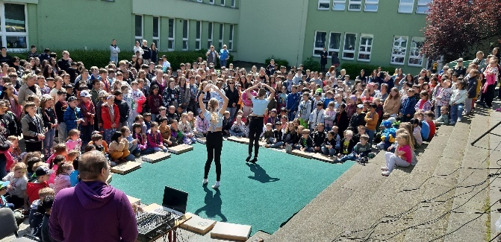
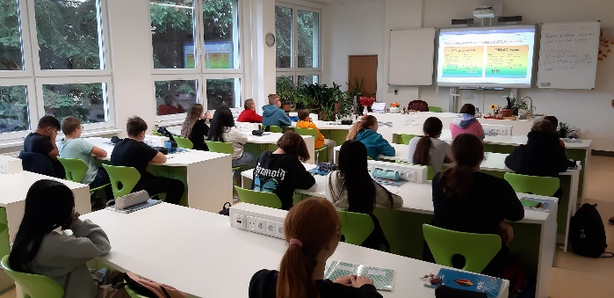
Kolektiv pedagogických pracovníků druhého stupně je v posledních letech stabilizovaný. Mladí vyučující mají možnost zlepšovat si své pedagogické dovednosti pod vedením zkušenějších kolegů. Díky metodickému vedení školního poradenského pracoviště došlo v uplynulých letech ke zlepšení práce třídních učitelů. Třídní učitelé se ve spolupráci s pracovnicemi ŠPP naučili efektivněji vést žáky k odpovědnosti za výsledky své práce. Je třeba konstatovat, že předcházející nestandardní roky prověřily vztahy mezi pedagogy a žáky, mezi žáky samotnými, mezi pedagogy navzájem i vztahy zákonných zástupců a školy.

c) metodické orgány školy

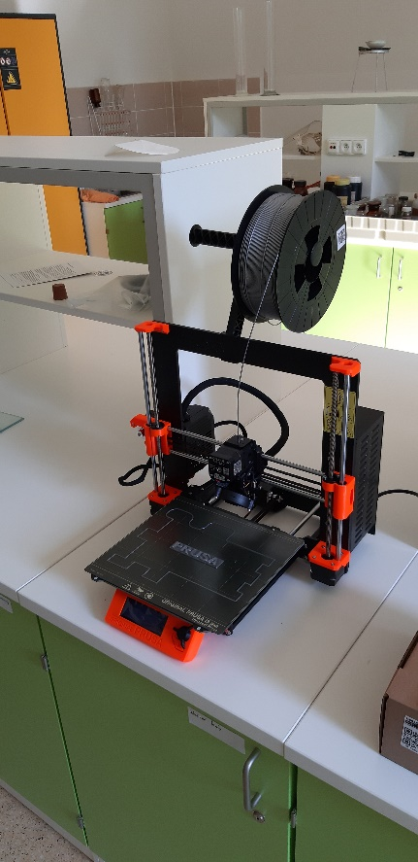
Na škole pracují dvě metodická sdružení (MS) pedagogů 1. stupně. Toto rozdělení koresponduje se dvěma vzdělávacími obdobími (1.-3. ročník, 4.-5. ročník). Předmětové komise (PK) 2. stupně sdružují vyučující podle vzdělávacích oblastí ve školním vzdělávacím programu (Jazyk a jazyková komunikace, Matematika a její aplikace, Informační a komunikační technologie, Člověk a společnost, Člověk a příroda, Umění a kultura, Člověk a zdraví, Člověk a svět práce).
Práce ve školním roce 2022/2023 navázala na dobu před covidem. Pedagogové se věnovali problematice zavádění ICT do výuky jednotlivých předmětů (malá revize RVP), řešili problematiku vzdělávání žáků cizinců, připravovali žáky na soutěže a olympiády. Mnoho času věnovali pedagogičtí pracovníci studiu metodických pokynů, kterými nás v tomto školním roce MŠMT hojně zásobovalo.

d) odchody pedagogických pracovníků v daném školním roce: 1 (odchod mimo školství)

e) nově přijatí absolventi učitelského studia v daném školním roce: 0

f) nově přijatí absolventi neučitelského studia v daném školním roce: 0

Personální obsazení školy lze v posledních letech považovat za stabilní. Daří se postupná obměna pedagogického sboru. Zaměstnance, kteří odcházejí do starobního důchodu, nahrazují pedagogové mladí. Každý rok dochází k velmi malým změnám a tak je možné nově nastupující kolegy rychle začlenit do stávajícího pracovního kolektivu. Dle mého názoru je skutečnost, že ze školy naprostá většina učitelů odchází až na zasloužený odpočinek, jedním z ukazatelů pozitivního pracovního klimatu.

g) další vzdělávání pedagogických pracovníků (DVPP):

Vedení školy podporuje účast pedagogických pracovníků na akcích DVPP. Někteří pedagogové si studiem vysoké školy doplňují potřebnou kvalifikaci, další pedagogové mají možnost rozvíjet se v oblastech, které jsou pro školu důležité.
Ve školním roce 2022/23 učitelé školy absolvovali mnoho kurzů, workshopů a konferencí. Na akce se vyučující přihlašovali v souladu s dlouhodobým a ročním plánem DVPP.
Vzdělávání pro školu zajišťovaly osvědčené vzdělávací instituce - Národní pedagogický institut, Pedagogické centrum Most, Pedagogicko-psychologická poradna Ústeckého kraje, nakladatelství Fraus, společnost AV Media, Ústav pro studium totalitních režimů, Památník Lidice.
K dalšímu vzdělávání využívali pedagogové i dny tzv. samostudia, které jim umožňuje využít v průběhu školního roku 12 dnů ke studiu odborných materiálů, měnících se předpisů apod. Obsah samostudia si mohou vyučující volit sami. Věnují se především studiu materiálů týkajících se jejich aprobací a novým trendům výuky.
Ve školním roce 2022/2023 pedagogický sbor věnoval pozornost rozvoji digitální gramotnosti a problematice vzdělávání žáků/uprchlíků.
Inspiraci mohou učitelé načerpat z časopisů Moderní vyučování, Informatorium, Rodina a škola, Učitelské noviny, Školství, Školní poradenství, Prevence, Třídní učitel, které škola odebírá.

Do DVPP jsou zapojeni všichni pedagogičtí pracovníci – vyučující, asistentky pedagoga, vychovatelky školní družiny i pracovnice školního poradenského pracoviště.

Celkový přehled akcí dalšího vzdělávání pedagogických pracovníků je v samostatné příloze.

6. Počet tříd

 | I. stupeň | II. stupeň | celkem
k 30. 06. 2023 | 16 + 2 (PT) | 13 | 29 +2

7. Počet žáků

 | I. stupeň | II. stupeň | Celkem
k 30. 06. 2023 | 330 + 25 (PT) | 287 | 617 + 25 (PT)

8. Počet žáků se speciálními vzdělávacími potřebami k 30. 06. 2023:

Počet žáků s přiznaným podpůrným opatřením se i v tomto školním roce mírně navýšil. Společné vzdělávání, které vstoupilo v platnost 01. 09. 2016, přivádí do základních škol žáky s celým spektrem nejrůznějších deficitů a poruch. Ve školním roce 2022/2023 jsme na škole vzdělávali celkem 84 žáky s přiznaným podpůrným opatřením 2. - 3. stupně.
Nejčastěji navrženým podpůrným opatřením byla pedagogická intervence, podpora asistenta pedagoga a nákup kompenzačních pomůcek. Zcela výjimečně se využíval předmět speciálně pedagogické péče, který lze realizovat pouze v případě odborného personálního zabezpečení (speciální pedagog). Škola nemá dostatečný počet kvalifikovaných pracovníků a PPP nemá dostatek kapacit pro tento předmět.
Od 01.01.2021 vešlo v platnost nové financování pedagogické intervence (novela vyhlášky o vzdělávání žáků se speciálními vzdělávacími potřebami). Podle MŠMT bylo cílem úpravy zefektivnit poskytování pedagogické intervence tak, aby bylo možné pohotově reagovat na aktuální vzdělávací potřeby žáků. Ve skutečnosti došlo k situaci, kdy určité skupině pedagogů narostl o 1 hodinu rozsah přímé vzdělávací činnosti na úkor práce nepřímé.
Implementace společného vzdělávání vedla k enormnímu nárůstu administrativy a finančních prostředků. Administrativa zůstává, ale finance se postupně snižují (snižování úvazků asistentů, financování intervence).
Je třeba zdůraznit, že asistentky pedagoga jsou klíčovým faktorem efektivního začleňování žáka do hlavního vzdělávacího proudu a za jejich podpory se šance žáka na zvládnutí školních nároků výrazně zvyšují. Na druhou stranu je třeba přiznat, že u některých žáků ani toto opatření nevede k předpokládanému výsledku. Jedná se většinou o žáky z rodin, které neposílají děti do školy a se školou nespolupracují.
Naše dlouholetá zkušenost ukazuje, že asistent pedagoga je nejlépe fungujícím vyrovnávacím a podpůrným opatřením zejména u žáků s kombinovaným, souběžným či těžkým zdravotním postižením.
Výjimečně se stane, že žák ani s podporou asistenta není schopen zvládnout ani minimální výstupy a je nutné přeřazení do speciální školy.
Migrace žáků se ve školním roce 2022/2023 vrátila na předcovidovou úroveň. Ve spádovém obvodu školy dochází k častějším příchodům a odchodům žáků z důvodu stěhování.
Žáci vyrůstající na sídlišti v okolí školy mají často zhoršené podmínky pro přípravu na vyučování, dohled nad trávením volného času i celkové rodinné zázemí. Spolupráce s jejich zákonnými zástupci je složitá a domluva komplikovaná. Pracovnice školního poradenského pracoviště (ŠPP) těmto rodinám pomáhají s vyřizováním požadované odborné péče např. ve školních poradenských zařízeních (ŠPZ), dětských psychiatrických ambulancích (DPA), u dětského neurologa, klinického psychologa atd.
Ačkoli je ze strany školy těmto dětem poskytována nadstandardní péče, rodiče často zanedbávají jejich docházku do školy. Bez každodenního kontaktu těchto dětí s vyučujícími, asistentkami a pracovnicemi školního poradenského pracoviště se jejich situaci nepodaří zlepšit.

9. Školní poradenské pracoviště (ŠPP)

Školní poradenské pracoviště bylo zřízeno na škole 01. 07. 2014. Od této doby mohou žáci, zákonní zástupci a pracovníci školy využívat odborné služby, které ŠPP nabízí.
Ve školním roce 2022/23 byla oblast školní poradenské práce zajišťována týmem ve složení: školní speciální pedagog, školní psycholog, sociální pedagog, školní metodik prevence a výchovná poradkyně, koordinátorka inkluze, kariérová poradkyně, dva zástupci ředitelky školy a ředitelka školy. Všemi vyjmenovanými pracovníky byla poskytována odborná péče žákům, poradenské služby zákonným zástupcům a metodická podpora pedagogickým pracovníkům školy.

V roce 2022/23 se ŠPP zaměřilo především na tyto oblasti:

- metodická podpora pedagogickým pracovníkům v přípravných třídách
- včasná podchycení žáků se speciálními vzdělávacími potřebami (screeningová vyšetření školním speciálním pedagogem a školním psychologem)
- péče o žáky se specifickými vzdělávacími potřebami ve vyšším stupni podpory
- konzultace poradenských zpráv s pedagogickými pracovníky (edukace při výběru a využívání pomůcek, metody a formy práce v rámci vzdělávání, spolupráce s AP), rovněž také vysvětlení podpůrných opatření zákonným zástupcům
- kariérové poradenství pro žáky 9. tříd a vycházejících žáků z nižších ročníků
- metodické vedení TU při realizaci třídnických hodin a třídnických dnů
- větší zacílení na včasné podchycení nevhodného chování žáků, a tím prevence rozvoje potíží vážnějšího charakteru, dále trénink schopnosti autoregulace a sebeřízení žáků – efektivní spolupráce s IVýP (individuální výchovný plán)
- vytvoření koncepce zajištění péče o žáky s OMJ a koordinace služeb na škole pro tyto žáky
- poradenské služby ŠPP pro zákonné zástupce žáků – tematické okruhy: profesní směřování, výchovné vedení, podpora reedukace žáků s SPU v domácím prostředí, podpora duševního zdraví žáků, komunikace v rodině a další
- koordinace a podpora FIE na škole
- zajištění a podpora mezioborového týmu v rámci ŠPP – týmová práce
- metodické vedení týmu asistentek pedagoga – se zacílením na žáky kázeňsky náročné, žáky sociálně znevýhodněné, žáky s LMP a žáky s OMJ

Erudice všech členů ŠPP a jejich spolupráce s pedagogickými pracovníky dlouhodobě pomáhá vytvořit vhodné podmínky pro vzdělávání všech žáků.

10. Přeřazení do speciální školy – uskutečňující vzdělávání žáků se zdravotním postižením:

1 – Ve školním roce 2022/23 přešla jedna dívka 2. stupně do jiného vzdělávacího programu

11. Dodatečné odklady školní docházky: 1

Po vyšších počtech dodatečných odkladů, které byly v minulých letech pravděpodobně způsobeny neúčastí dětí na předškolním vzdělávání v covidové době a on-line zápisy, při kterých vyučující neměli možnost včas diagnostikovat školní zralost dětí, se v uplynulém školním roce podařilo naprostou většinu dětí zaškolit. Udělen byl pouze jeden dodatečný odklad školní docházky.

12. Výsledky zápisů do prvních tříd pro školní rok 2023/2024
Datum zápisu do prvních tříd bylo stanoveno zřizovatelem jednotně pro všechny chomutovské školy na 12. a 13. dubna 2023.
V tomto školním roce probíhaly zápisy za osobní přítomnosti zákonných zástupců a dětí v prostorách školy. Rodiče tento tradiční způsob zápisu upřednostňují. Většina z nich využila možnost vyplnit předem formulář elektronicky a rezervovat si přesný čas zápisu. Ti, kteří tuto možnost nemohli nebo nechtěli využít, vyplnili tištěný formulář ve škole.
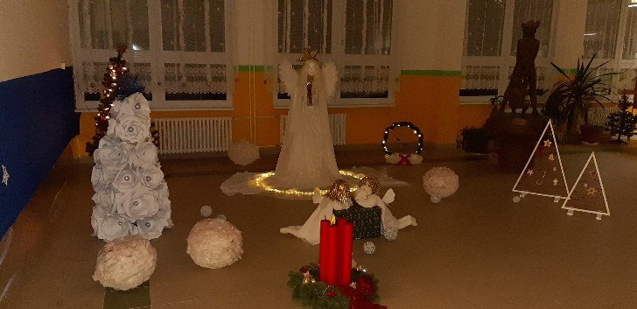
Kromě dětí ze spádového obvodu požádaly prostřednictvím svých zákonných zástupců o přijetí k plnění povinné školní docházky i děti, jejichž bydliště nespadá do obvodu naší školy. Naopak část dětí z našeho obvodu byla zapsána na jiných školách (zřizovaných městem i soukromých).
Ve výkaze S 53-01 o zapsaných žácích, který je zasílán na MŠMT, škola vykázala 75 dětí, které přišly poprvé k zápisu. Po odkladu školní docházky se dostavilo 20 děti (z toho po dodatečném odkladu jedno). O odložení plnění povinné školní docházky požádaly prostřednictvím svého zákonného zástupce 22 děti. Všichni žadatelé obdrželi potřebné informace o náležitostech spojených s vystavením rozhodnutí o odkladu školní docházky (nutnost odborného vyšetření v pedagogicko-psychologické poradně – posouzení školní zralosti a doporučení odborného lékaře – pediatra, neurologa, psychiatra, apod.).
K 31. 05. 2023 byl odklad školní docházky udělen 24 dětem. Rozdíl mezi počtem podaných a skutečně vyřízených žádostí (stejně jako rozdílem mezi počtem žáků u zápisu v dubnu a žáků skutečně přijatých) je způsoben migrací dětí a jejich rodin.
Ředitelka školy vyhověla všem žádostem o přijetí pro školní rok 2023/2024. Od 01. 09. 2023 budou otevřeny tři první třídy a dvě přípravné třídy, pro jejichž činnost máme souhlas Krajského úřadu Ústeckého kraje.

počet prvních tříd | počet dětí přijatých do prvních tříd | z toho starší  6 let (nástup po odkladu) | počet odkladů pro školní rok 2023/2024
3 + 2 přípravné | 78 + 22 | 22 | 24

13. Výsledky přijímacího řízení

Ve školním roce 2022/2023 ukončili plnění povinné devítileté docházky žáci dvou devátých tříd (43 žáci) a 14 žáků mohlo vyjít z nižších ročníků.
Naprostá většina žáků se po absolvování povinných devíti let ve školních lavicích rozhodla, že by si chtěla dokončit základní vzdělávání. Vedení školy obdrželo 10 žádostí o prodloužení školní docházky. Všem těmto žadatelům bylo vyhověno. Dva žáci s neukončeným základním vzděláváním se rozhodli, že nebudou pokračovat ve studiu na střední škole či učilišti, a nepodali si žádnou přihlášku. Další 2 vycházející žáci splnili svou povinnou školní docházku v cizině.
V tomto roce se nám po mnoha letech podařilo snížit, počet žáků vycházejících z nižších ročníků, a zároveň i počet žáků, kteří opouštějí vzdělávací systém po splnění povinné devítileté docházky. Příští školní rok uvidíme, zda to je trend trvalý nebo to bylo skladbou dětí v tomto konkrétním školním roce.
Na víceleté gymnázium nenastoupí žádní žáci ze sedmé třídy. Dva žáci odešli na osmiletá gymnázia (Kadaň, Most).

Přehled škol a učilišť je samostatnou přílohou.

14. Počet žáků, kteří ukončili povinnou školní docházku a odešli ze školy

- v devátém ročníku: 43 - v nižším ročníku: 4

15. Chování žáků

a) klasifikace chování

chování | 1. pololetí |  | 2. pololetí
 | žáci | % | žáci | %
velmi dobré | 614 | 99,03 | 638 | 98,76
uspokojivé | 5 | 0,81 | 7 | 1,1
neuspokojivé | 1 | 0,16 | 1 | 0,14

Ve školním roce 2022/23 jsme řešili z našeho pohledu běžné problémy s chováním žáků. Opět se začaly objevovat pozdní příchody do školy i do jednotlivých hodin, zapomínání pomůcek a domácích úkolů, nepřipravenost na hodiny, zapomínání žákovské knížky apod.
Ve spolupráci s odborem sociálně právní ochrany dětí a policií jsme řešili vážnější kázeňské přestupky žáků. Jejich počet se však výrazně nelišil od let minulých.

b) zameškané hodiny
zameškané hodiny | I.pol.  omluvené | I.pol  neomluvené | II.pol.  omluvené | II.pol.  neomluvené
I. stupeň | 23 132 | 239 | 19 111 | 540
II. stupeň | 22 050 | 290 | 22 670 | 556
celkem | 45 182 | 529 | 41 781 | 1 096

Docházka do školy a omlouvání absence žáků se v tomto školním roce mírně zlepšilo v porovnání s prvním školním rokem po covidu. V dlouhodobém srovnání jsme se v absenci žáků vrátili na předcovidovou úroveň. V průměru zameškal jeden žák za 1.pololetí 73 hodiny a za 2.pololetí 70 hodin. Velký podíl na tom má dobrá spolupráce třídních vyučujících a školního poradenského pracoviště. Všichni členové ŠPP se každý týden scházeli a řešili ve spolupráci s terénní pracovnicí OSPOD docházku žáků do školy. U mnoha rodin se podařilo stav zlepšit, ale musíme přiznat, že několik rodin je velmi resistentních a jakákoli intervence se u nich míjí účinkem. V několika případech došlo k velkému nárůstu neomluvených hodin. Bohužel ani dohled pracovnic OSPOD a oznamování neomluvené absence žáků na přestupkovou komisi odboru školství pro část zákonných zástupců nic neznamená. Podle výzkumu společnosti PAQ existuje souvislost s počtem zameškaných hodin a prospěchem. Žáci v Ústeckém kraji vykazují vyšší počet zameškaných hodin v porovnání s jinými regiony. Pokud si sami zákonní zástupci neuvědomí, že svým laxním přístupem ke vzdělávání negativně ovlivňují budoucnost svých dětí, nikdo těmto dětem nepomůže.

16. Prospěch žáků

prospěch | 1. pololetí  počet žáků | 1. pololetí  % | 2. pololetí  počet žáků | 2. pololetí  %
Počet žáků I.st. | 335 | 100 | 330 | 100
II. st. | 285 | 100 | 287 | 100
prospěli I. st. | 312 | 93.13 | 310 | 93,94
II. st. | 240 | 84,21 | 258 | 89,89
z toho s vyznamenáním | 307 | 49,51 | 308 | 49,92
neprospěli I. st. | 12 | 3,58 | 20 | 6,06
II. st. | 23 | 8,07 | 29 | 10,11
nehodnoceni I. st. | 11 | 3,29 | 0 | 0
II. st. | 22 | 7,72 | 0 | 0

celkový průměr klasifikace | 1. pololetí | 2. pololetí
I. stupeň | 1,36 | 1,36
II. stupeň | 1,72 | 1,71
celkem | 1,54 | 1,54

Hodnocení prospěchu za školní rok 2022/23 se vrátilo k době před covidem. Žáci i zákonní zástupci byli na začátku školního roku seznámeni s pravidly hodnocení. Nabídli jsme slovní hodnocení žákům prvních ročníků, ale stále přetrvává požadavek rodičů na klasifikaci známkami.
Byli jsme si vědomi, že distanční výuka u některých dětí zapříčinila hluboké deficity ve znalostech i vědomostech, a proto jsme se i ve školním roce 2022/2023 měli žáci možnost chodit do školy na doučování, které bylo financováno z Národního plánu obnovy. Peníze byly účelově vázány na doučování (září – červen 2023) a ve škole byly využity v souladu s vyhlášeným programem. Vyúčtování bude předáno MŠMT ve stanoveném termínu. Doučování probíhalo již v minulém školním roce a žáci, kteří možnost skupinového či individuálního doučování využili, určitě viděli výsledek svého snažení a podařilo se jim zlepšit prospěch. Je škoda, že v příštím školním roce školy tuto možnost mít nebudou. Musíme si ale přiznat, že některé rodiny nabídku doučování nevyužily. Žákům se nechtělo ráno vstávat (nejčastější důvod), nechtěli ani ve škole zůstávat po skončení výuky. V těchto případech jsme si ověřili, že škola může pomoc nabízet, ale nemůže ji nikomu vnutit.
Ve školním roce 2022/23 nepožádal nikdo o komisionální přezkoušení.

17. Školní družina (ŠD)

 | počet oddělení | počet žáků
školní družina | 5 | 135

Celoroční prací školní družiny je organizace zájmového vzdělávání. Ve školním roce 2022/2023 došlo poprvé k situaci, kdy nebyla stoprocentně využita kapacita školní družiny a zapsali jsme pouze 135 dětí.

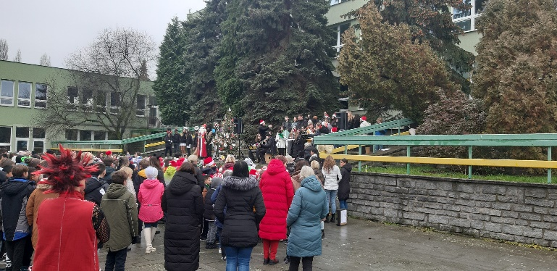
Při svých činnostech pracovnice ŠD vycházejí z vlastního vzdělávacího programu pro zájmové vzdělávání. Ten byl vytvořen v souladu se školním vzdělávacím programem „Zahrada jazyků“.

Provozní doba školní družiny je denně od 6.00 do 17.00 hod, abychom mohli vyhovět zákonným zástupcům. V ranní družině se děti věnují relaxačním a odpočinkovým činnostem, hrají hry, kreslí apod. Při odpoledních činnostech jim paní vychovatelky nabízejí zapojení do rozmanitých aktivit (sport, společné čtení, výtvarné aktivity, ruční práce, práce s technikou ad.). Při všech činnostech jsou respektovány zásady pedagogiky volného času.

V pěti odděleních školní družiny dlouhodobě pracují 4 plně kvalifikované vychovatelky na plný úvazek a jedna asistentka pedagoga (má také potřebné pedagogické vzdělání) na zkrácený úvazek – 0,25.
Čtyři oddělení ŠD mají prostory využívané pouze pro zájmové vzdělávání. Oddělení pro nejstarší žáky svůj vlastní prostor stále nemá. Je umístěno ve společenské místnosti, která v průběhu dne slouží pro výuku cizích jazyků. Není to úplně optimální řešení, ale jiné vhodné prostory pro odpolední činnost dětí škola z kapacitních důvodů nemá.

Na provoz školní družiny vybíráme od zákonných zástupců symbolických 100 Kč měsíčně. Získané finanční prostředky paní vychovatelky používají zejména k nákupu spotřební materiálu, hraček a různých pomůcek. Všechna oddělení jsou vybavena novým nábytkem, didaktickými pomůckami a interaktivní technikou.

Při odpoledních činnostech mohou děti využívat veškeré vybavení školy – obě tělocvičny, knihovnu, atrium školy, prostranství před školou a hřiště v blízkosti školy.
V rámci pobytu v ŠD se děti mohou zapojit do činnosti různých kroužků (zejména sportovní a výtvarné). Při zájmové činnosti se potkávají děti napříč jednotlivými odděleními.
V průběhu roku 2022/2023 probíhala práce školní družiny podle plánu. Vychovatelky ŠD rozvíjely zájmy dětí. Podařilo se zorganizovat několik společných akcí napříč odděleními. Všichni zájemci byli do školní družiny přijati.

18. Výchovné poradenství a poradenství k volbě povolání
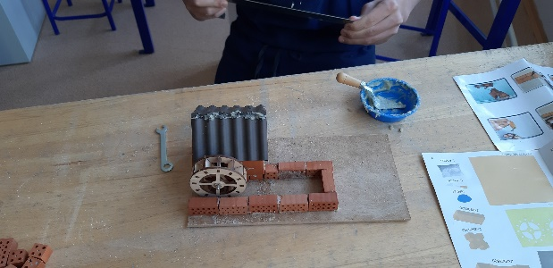
V oblasti výchovného poradenství a volby práce na škole ve školním roce 2022/2023 nastala velká změna. Po odchodu Mgr. Evy Baschové obě oblasti dostala na starost Mgr. Jitka Heluzová. V průběhu roku pokračovala v činnostech, které vykonávala v předcházejícím období, kdy spolupracovala s mnoha subjekty – zejména se školním poradenským pracovištěm (zřízeno od 01. 07. 2014), s pracovníky Pedagogicko-psychologické poradny v Chomutově, s pracovníky Střediska výchovné péče Dyáda, se Speciálními pedagogickými centry v Měcholupech a Teplicích. Dařilo se jí získat důvěru zákonných zástupců, spolupracovníků a především žáků. Kromě toho se začala intenzivně věnovat i kariérovému poradenství – spolupráce s Úřadem práce, středními školami a zástupci některých zaměstnavatelů.
Mgr. Jitka Heluzová i ve školním roce 2022/2023 vyučovala předmět volba povolání. Ve spolupráci s Mgr. Karolinou Homolovou vytvořily tandem, který se problematice výchovného poradenství a volbě povolání fundovaně věnuje ku prospěchu všech žáků i pedagogů.
V rámci předmětu volby povolání žáci získali informace o přijímacím řízení (termíny podání přihlášky, odevzdávání zápisových lístků apod). Nejen žáci, ale i jejich zákonní zástupci byli seznámeni s požadavky středních škol. Veškeré informace byly zveřejněny na webových stránkách školy a na nástěnce ve vstupním vestibulu. Tiskopisy přihlášek na střední školy s podrobnými pokyny k vyplnění dostali vycházející žáci od výchovné poradkyně s dostatečným předstihem.
Žáci měli možnost zúčastnit se výstavy vzdělávání, probíhaly exkurze na středních školách a některé školy pořádaly dny otevřených dveří, kterých se mohli žáci vyšších ročníků také zúčastnit.

19. Prevence sociálně patologických jevů

Mgr. Lenka Fisková ve školním roce 2022/2023 začala působit na pozici metodičky prevence sociálně patologických jevů. Práce preventisty na základní škole je mimořádně náročná a byli jsme rádi, že nabídku na tuto pozici paní kolegyně přijala. Metodik prevence na rozdíl od výchovného poradce a ICT koordinátora nemá snížený počet hodin, přestože v posledních letech strmě narostla administrativa spojená s prevencí.
Školní preventivní program vypracovala Mgr. Fisková ve spolupráci s ostatními pedagogickými pracovníky v průběhu měsíce září. Všichni pedagogové byli s úplným zněním materiálu seznámeni a měli k tištěné formě volný přístup ve sborovně.
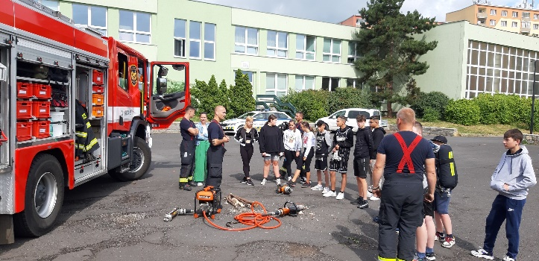
Program obsahoval široké spektrum aktivit - jednorázové, dlouhodobé (většinou realizovány jinými organizacemi) a vlastní projekty (školní i třídní). Aktivity byly rozděleny podle věku žáků. Součástí materiálu je i tzv. krizový plán, což je v podstatě manuál určený vyučujícím, který popisuje, jak postupovat při řešení konkrétních problémů. Krizový plán byl vypracován s cílem sjednotit udělování kázeňských opatření za projevy související s nežádoucími jevy na škole.
Dlouhodobým cílem školy zůstává budování dobrých vztahů mezi účastníky výchovně-vzdělávacího procesu, vytváření bezpečného prostředí (základní podmínka pro školní práci), podpora tzv. zdravého jádra třídy, které může výrazně ovlivnit dění ve třídě, a tím i ve škole.
Školní rok 2022/23 byl věnován především prevenci kyberšikany, vedení žáků k prosociálnímu a kooperativnímu chování a zvýšení jejich zájmu o školní práci. Tato témata rezonovala pedagogickým terénem po dlouhodobém uzavření škol nejen na naší škole.
V oblasti prevence jsme navázali na spolupráci se Statutárním městem Chomutov. Zřizovatel nám každoročně přispívá na oblast prevence. Městská policie (MP) v pokračovala v pořádání besed pro žáky 1. stupně. V tomto školním roce jsme získali příspěvek na pořádání sportovně branného dne pro žáky školy.
Metodička prevence konzultovala s vyučujícími projevy sociálně patologických jevů. Pomáhala s hledáním vhodných způsobů řešení. Zajistila několik preventivních programů. Poskytovala pedagogům vhodné materiály, odbornou literaturu a informace o novinkách z oblasti prevence. Žákům, zákonným zástupcům i kolegům byla k dispozici v konzultačních hodinách či po individuální dohodě i mimo tento stanovený čas.
Činnost zájmových útvarů můžeme považovat za nedílnou součást prevence. Za kroužky účastníci platí symbolický poplatek 100 Kč na jedno pololetí. Výše příspěvku byla stanovena s ohledem na sociální složení žáků školy a finanční možnosti jednotlivých rodin před několika lety. Částku nenavyšujeme, a tak umožňujeme všem zájemcům smysluplné trávení volného času, rozvoj nadání a zájmů.
Dalšími partnery v oblasti prevence jsou zákonní zástupci žáků. Ve spolupráci s nimi se vždy snažíme nalézt vhodný postup k vyřešení problému. Díky práci školního poradenského pracoviště se daří vyřešit většinu problémů přímo ve škole. Mgr. Karolina Homolová i PhDr. Elena Lazarevská jsou odbornice, které mají zkušenosti s prací s žáky ohroženými sociálně patologickými jevy.
Pokud intervence na škole nefunguje, obvykle dochází ke spolupráci s Odborem sociálně právní ochrany dětí, Policií České republiky nebo městskou policií. V tomto roce byl počet projednávaných záležitostí minimální.

Zájmové útvary pro školní rok 2022/2023 (viz příloha)
Kvantitativní hodnocení Minimálního preventivního programu (viz příloha)

20. Školská rada

V souladu se zněním zákona č. 561/2004 Sb. o předškolním, základním, středním a vyšším odborném a jiném vzdělávání (školský zákon) byla na škole s účinností od 01. 09. 2005 zřízena školská rada. Volební období je vždy tříleté a po jeho uplynutí probíhají volby nové.

K 31. 12. 2020 skončilo volební období školské rady, ale vzhledem k epidemické situaci bylo rozhodnutím MŠMT prodlouženo volební období stávajících školských rad a nové volby proběhly v odloženém termínu (v souladu s pokynem MŠMT).

Od 01. 09. 2021 pracovala školská rada ve složení – Mgr. Markéta Moravcová Raušová a Mgr. Ludmila Mašková (zástupci školy), Bc. Eva Lhotská a Mgr. Marcela Malíková (zástupci rodičů), Mgr. Jan Mareš a PaedDr. Jan Micka (zástupci zřizovatele). Vzhledem k tomu, že Mgr. Mareš požádal zřizovatele o uvolnění z funkce člena školské rady, bylo uvolněné místo od
01. 01. 2023 obsazeno Bc. Petrem Troníčkem.

Školská rada při své práci plní úkoly stanovené zákonem č. 561/2004 Sb., školský zákon, v platném znění.

Ve školním roce 2022/23 proběhla pouze 2 jednání školské rady, kterých se zúčastnila jako host i ředitelka školy. Plánované jednání na konci školního roku bylo pro nemoc většiny členů zrušeno.

Nejdůležitějšími projednávanými body bylo
- schválení Výroční zprávy o činnosti školy za školní rok 2021/22,
- schválení Školního řádu na školní rok 2022/23,
- schválení Pravidel pro hodnocení prospěchu a chování.

Při jednání byla věnována pozornost zejména rozpočtu školy (státní prostředky, provozní finance). Členové školské rady byli seznámeni s výsledky auditu za rok 2021, s výsledky kontrol, které proběhly ve školním roce 2022/23 a aktuální realizací projektů financovaných z evropských fondů. Ředitelka školy zodpověděla členům školské rady veškeré dotazy.

Školská rada neřešila žádné závažné problémy a nevznesla žádné připomínky k práci vedení školy ani jiných zaměstnanců organizace.

Všichni členové pracují aktivně a snaží se škole pomáhat, za což jim patří velký dík.

21. Spolupráce se zákonnými zástupci, organizacemi a ostatními partnery školy
Pedagogickým pracovníkům školy se dlouhodobě daří spolupracovat s převážnou většinou zákonných zástupců na dobré úrovni. Pravidelně je informujeme o výsledcích vzdělávání, o chování, o dění ve škole.
Ve školním roce 2022/2023 se nám podařilo komunikaci se zákonnými zástupci žáků vrátit na předcovidovou úroveň. Podařilo se uskutečnit všechny naplánované třídní schůzky, zákonní zástupci si mohli domluvit individuální konzultace s jednotlivými vyučujícími i s pracovnicemi školního poradenského pracoviště. Mnoho problémů bylo díky osobnímu kontaktu vyřešeno rychleji a efektivněji.
Kromě rodičů spolupracuje škola také s dalšími subjekty a organizacemi. V některých případech spolupráce vychází přímo z legislativy, s některými spolupracujeme z vlastního zájmu.
Nejdůležitějšími partnery školy jsou:
- Statutární město Chomutov – oblast prevence, spolupráce s Odborem sociálněprávní ochrany dětí, třídění odpadu (nádoby zajistilo město), účast na akcích pořádaných magistrátem (vánoční vystoupení, výstava výtvarných prací, výzdoba kruhového podchodu u autobusového nádraží).
- Pedagogicko-psychologická poradna Chomutov – vyšetření žáků, stanovení podpůrných opatření, pořádání školení pro pedagogy školy.
- Speciálně pedagogická centra Měcholupy a Teplice – vzdělávání žáků s tělesným postižením.
- Středisko knihovnických a kulturních služeb – besedy připravených pracovnicemi knihovny zejména pro žáky 1.stupně, půjčování sad knih k rozvoji čtenářské gramotnosti.
- mateřské školy (Zahradní, Růžová) – společné akce pro předškoláky, spolupráce s 1. třídami, plnění memoranda.
- Univerzita Jana Evangelisty Purkyně a střední školy – zajištění praxe studentů.
- Okresní hospodářská komora – výstava „Vzdělávání“, Technodays.
- Policie České republiky – prevence rizikového chování.
- Městská policie Chomutov – přednášky pro žáky 1. stupně.
- Asociace školních sportovních klubů – pořádání a účast na sportovních soutěžích.
- Wegarecycling – sběr druhotných surovin (papír, víčka).
- Charita Praha – Adopce na dálku.
- Člověk v tísni – Peer program.
- Světlo Kadaň (sociální centrum Kamínek) – služby pro rodiny s dětmi.
- Žákovský parlament.

Bylo velice příjemné znovuobnovit realizaci jednotlivých akcí prezenčním způsobem.

22. Školní stravování

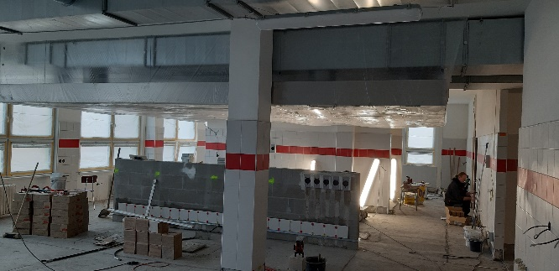
Školní jídelna je od 1. 9. 1984 nedílnou součástí školy. Zajišťuje stravování dětí, žáků a zaměstnanců organizace. Kapacita schválená ve zřizovací listině - 680 strávníků – nebyla nikdy využita na 100%.
Ve školním roce 2022/23 bylo ve výkaze odeslaném na MŠMT k 31. 10. 2022 přihlášeno ke stravování celkem 460 strávníků (z toho 378 žáků a 82 zaměstnanci školy).
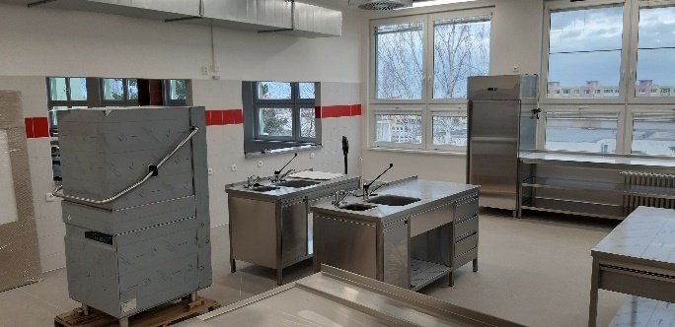
Zajištění školního stravování bylo letos zkomplikováno celkovou rekonstrukcí školní kuchyně. Zřizovateli se podařilo získat finanční prostředky na dlouho očekávanou modernizaci této součásti školy. Práce byly zahájeny 22. 11. 2022 a první obědy paní kuchařky v novém prostředí uvařily 22. 2. 2023. Po dobu uzavření provozu bylo stravování dětí a žáků zajištěno na ZŠ Písečná.
Vzhledem k výše uvedeným skutečnostem nebyly kromě týdne na přání pořádány žádné mimořádné akce.
Od 01. 01. 2022 je škola zapojena do projektu „Obědy do škol“. Po získání souhlasu zřizovatele jsme ve spolupráci s organizací WOMEN FOR WOMEN, o.p.s. zajistili obědy zdarma pro 47 žáků. Vzhledem ke zhoršující se ekonomické situaci rodin počítáme s pokračováním zapojení do projektu „Obědy do škol“ a s navýšením počtu strávníků s touto podporou.
Jídelníček školní jídelny se řídí požadavky spotřebního koše. Je třeba dodržovat zásady správné výživy a doporučené normy. Od prosince 2014 jsou na jídelníčku v souladu s platnou legislativou uváděny alergeny.
Výdej obědů probíhá denně od 11.30 do 14.15 hod. Stravné mohou zákonní zástupci hradit převodem z bankovního účtu. Platby v hotovosti přijímá vedoucí školní jídelny v pracovní dny od 6.30 do 8.15 hod. a od 11.30 do 14.15 hod. Vyúčtování a vrácení přeplatků probíhalo dvakrát ročně (konec kalendářního a konec školního roku).
Stravování cizích strávníků škola nemá ve zřizovací listině, a proto tuto službu nenabízíme.
Veškeré informace, které se týkají školní jídelny (přihlášení ke stravování, výše stravného, platby, jídelníček, vnitřní řád školní jídelny) jsou k dispozici na webových stránkách školy.

23. Výjezdy žáků

 | počet výjezdů | počet žáků
školy v přírodě, ozdravné pobyty, | 14 | 240
lyžařské kurzy | 0 | 0
cyklo-turistický kurz | 0 | 0
vodácký kurz | 0 | 0
kohezní pobyty 6. tříd | 0 | 0

Škola může organizovat v souladu se školním vzdělávacím programem zotavovací pobyty žáků ve zdravotně příznivém prostředí bez přerušení vzdělávání, výjezdy do zahraničí a další akce související s výchovně vzdělávací činností a proto se snažíme nabídnout žákům různé akce.
Pobyty celých žákovských kolektivů mimo budovu školy považujeme za důležitou součást výchovně vzdělávací práce.
Ve školním roce 2022/23 jsme mohli zrealizovat poměrně hodně těchto akcí zejména díky zapojení školy do Výzvy na podporu škol s nadprůměrným zastoupením sociálně znevýhodněných žáků, která byla vyhlášena MŠMT v rámci Národního plánu obnovy (NPO). Finanční prostředky jsou určeny na pokrytí nákladů souvisejících s výchovně vzdělávací činností školy a je potěšitelné, že většina vyučujících se nebála vícedenní akce pro své třídy organizovat, což není vždy jednoduché.

.
24. Výsledky kontrol (od 01. 09. 2022 do 31. 08. 2023)

V tomto školním roce proběhla v organizaci kontrola Úřadu práce Chomutov, jejímž předmětem bylo dodržování zákona o státní sociální podpoře za sledované období od 01. 07. 2019 do 30. 06. 2022. Závěr zněl: „ze strany kontrolované osoby již došlo k odstranění zjištěných nedostatků.“
Žádná jiná kontrola na škole neproběhla.
25. Cizí státní příslušníci

stát | počet žáků
Vietnam + Mongolsko | 17 + 1
Slovensko + Moldavsko | 3 + 2
Ukrajina | 44
Rusko + Maďarsko | 3+2

Ve školním roce 2022/23 jsme v souladu se statusem škol určené KÚ pokračovali v zajišťování výuky českého jazyka cizích státních příslušníků. Do školy i ve sledovaném období nastoupilo několik žáků s nulovou či minimální znalostí českého jazyka.
Od března 2022 škola začala přijímat žáky se statusem uprchlíka a někteří žáci nastoupili i v tomto školním roce. Vzhledem k tomu, že disponujeme znalostmi i personálními kapacitami, mohli jsme vytvořit celkem 7 skupin na výuku českého jazyka. Všichni žáci byli zařazeni do kmenových tříd, kde se vzdělávali většinu dne, a dvě vyučovací hodiny byly věnovány výuce češtiny. Touto výukou jsme naplňovali požadavky zákona Lex Ukrajina a Lex Ukrajina 2 pro oblast regionálního školství.
Od května 2022 do dubna 2023 se podařilo zaměstnat dvě ukrajinské asistentky pedagoga (prostřednictvím úřadu práce), které pomáhaly dětem i vyučujícím zvládnout školní práci na potřebné úrovni. Od 1. května 2023 do 31. 8. 2023 byly finanční prostředky získány prostřednictvím programu MŠMT (Č.j. MSMT-32 994/2022-3) – „Stanovení dalších finančních prostředků pro mateřské, základní a střední školy a konzervatoře zřizované krajem, obcí nebo dobrovolným svazkem obcí na rok 2023 na financování ukrajinských asistentů pedagoga“.
V souladu s platnými předpisy jsou cizí státní příslušníci považováni za žáky s potřebou podpůrných opatření. Při řešení výuky češtiny jako cizího jazyka spolupracujeme s pedagogicko-psychologickou poradnou a individuální podpůrné plány jednotlivých žáků - cizinců konzultují paní učitelky s pracovnicemi školního poradenského pracoviště.
Se vzděláváním cizinců má škola dlouhodobé zkušenosti, a proto je rodiči i kolegy z jiných škol oslovována požadavkem na přijetí žáků.

26. Projekty
Ve školním roce 2022/23 škola participovala na několika projektech Ministerstva školství, mládeže a tělovýchovy.
Projekt Společně v Zahradě jazyků 2021 pod registračním číslem CZ.02.3.X/0.0/0.0/20_080/0019265, který byl zaměřen na kombinaci personální podpory (speciální pedagog, sociální pedagog), osobnostně profesní rozvoj pedagogů (zahraniční stáže) a podporu rozvojových aktivit (kluby pro žáky, doučování žáků, projektový den ve výuce a projektový den mimo školu) k 31.12.2022 skončil. Ve stejný den skončil i projekt Společnou cestou (registrační číslo CZ.02.3.61/0.0/0.0/19_075/0016926) jehož příjemcem bylo Statutární město Chomutov a škola se zřizovatelem uzavřela smlouvu o partnerství s finančním příspěvkem. V rámci projektu byli financováni pracovníci ŠPP – 0,5 úvazku školního speciálního pedagoga, 0,5 úvazku školního psychologa, 0,5 úvazku sociálního pedagoga, 1,00 úvazku školního asistenta, 0,2 úvazku kariérového poradce, 0,5 úvazku koordinátora inkluze. Kromě personální podpory bylo podpořeno vedení kroužků a doučování. Oba projekty byly pro organizaci velice přínosné – umožnily zaplatit potřebné odborníky a také jsme se mohli nadstandardně věnovat žákům, kteří naši pomoc potřebovali.
Od 01.09.2022 je škola zapojena do projektu NPI – Podpora škol s nadprůměrným zastoupením sociálně znevýhodněných žáků (Výzva č.j. MŠMT – 18109/2022-6), jehož dílčím cílem je posílení školy jako instituce připravené na práci se žáky se sociálním znevýhodněním a heterogenními kolektivy obecně. Hlavním cílem je zvýšení školní úspěšnosti těchto žáků, jejich motivace k učení a celkový wellbeing. Podporovanými oblastmi jsou A- personální podpora, B – přímá podpora žáků (doučování, pedagogická intervence, socializační aktivity, zážitkové vzdělávací programy, akce zaměřené na spolupráci s rodiči sociálně znevýhodněných žáků,..), C – podpora dalšího vzdělávání a rozvoje kompetencí pedagogických pracovníků. V rámci této výzvy byly prodlouženy pracovní pozice školního psychologa, sociálního pedagoga, kariérového poradce, koordinátora inkluze a nově byla zajištěna pozice asistenta pedagoga pro žáky se sociálním znevýhodněním.

Dne 01. 01. 2023 jsme zahájili činnosti v rámci projektu OP JAK. Po dobu dvou let budeme z finančních prostředků financovat pozici školního asistenta a speciálního pedagoga. Dále bude financován osobnostně sociální a profesní rozvoj pracovníků ve vzdělávání ZŠ a aktivity pro školní družiny.
Se souhlasem zřizovatele jsme se připojili k projektu „Pomáháme školám k úspěchu“, který finančně zajišťuje The Kellner Family Foundation. Projekt je zaměřen na rozvoj kompetence k učení každého dítěte ve třídách zapojených učitelů včetně řízení vlastního učení. Dále se věnuje pozornost rozvoji kritické gramotnosti dětí, podpoře lídrů zapojených škol při vytváření kultury podporující učení každého (dětí i dospělých) a podpoře projektové učící se komunity. K původně zapojeným 4 dvojicím pedagogických pracovníků se připojili další pedagogičtí pracovníci, kteří se o problematiku rozvoje daných gramotností zajímají.
Spolupráce s nadací manželů Kellnerových přinesla ve školním roce 2022/2023 škole benefit v částce 400 000,- Kč, který jsme mohli využít na proplacení odměn pracovníkům, kteří se nad rámec svých povinností věnovali žákům z Ukrajiny.
Díky podpoře zřizovatele jsme v rámci projektu Infrastruktura ZŠ Chomutov v tomto školním roce dokončili rozsáhlou renovaci učebny přírodopisu a přírodovědné laboratoře. Zároveň jsme i připravili podklady pro další fázi projektu IROP (společenská místnost, kabinety, atrium, prostranství před školou).
Krátkodobé a menší projekty (ročníkové i třídní) jsme po delší době začali opět zařazovat do každodenní činnosti školy.
Každý uskutečněný projekt je okamžitě zveřejněn na webu školy či školním Facebooku https://www.facebook.com/2zscv, a tak mají rodiče i žáci možnost sledovat, co se na škole děje.
Všem vyučujícím, kteří jednotlivé projekty připravovali, patří velký dík za snahu zpestřit žákům výuku, rozvíjet jejich osobnosti, a ne pouze hodnotit znalosti.

27. Stručné vyhodnocení naplňování cílů školního vzdělávacího programu

Cíle školního vzdělávacího programu byly ve školním roce 2022/2023 naplňovány formou prezenční výuky a dále prostřednictvím projektů, exkurzí a besed. Celý výchovně vzdělávací proces byl v tomto školním roce realizován v souladu s obecnými cíli a zásadami vzdělávání.
Snažili jsme se o efektivní nastavení cílů výuky pro jednotlivé skupiny žáků (žáci s SPU mají v ŠVP upraveny výstupy v rámci několika předmětů, žáci/uprchlíci měli upravené výstupy). U většiny žáků se nám podařilo dohnat výpadky ve výuce, které byly způsobeny distanční výukou v době covidové pandemie.
Díky zapojení školy do projektu doučování v rámci Národního plánu obnovy a přístupu pedagogických pracovníků se daří u většiny žáků naplňovat očekávané výstupy.
V rámci hospitační činnost ve školním roce 2022/2023 jsme se věnovali především naplňování ŠVP, práci se žáky se speciálními vzdělávacími potřebami, hodnocení žákům, individualizaci a diferenciaci učiva, což je v poslední době nejsledovanější oblastí školní práce.
Nezapomněli jsme ani na rozvoj jednotlivých gramotností. Díky pokračujícímu zapojení do projektu „Pomáháme školám k úspěchu“ jsme se věnovali zejména čtenářství – oborovému i prožitkovému.

28. Získané granty a sponzorské dary

Intermont Opatrný - peněžní dar ve výši 12 000,- Kč
Prevence (zřizovatel) - peněžní dar ve výši 45 100,- Kč
ÚZ 701 (zřizovatel) - peněžní dar ve výši 194 900,- Kč
ÚZ 702 (zřizovatel) - peněžní dar ve výši 233 100,- Kč
ÚZ 704 (zřizovatel) - peněžní dar ve výši 50 000,- Kč
Pomáháme školám k úspěchu - peněžní dar ve výši 128 000,- Kč
The Kellner Family Foundation - peněžní dar ve výši 400 000,- Kč
Women for Women - peněžní dar ve výši 284 112,- Kč

29. Přílohy

1) učební plány 1. a 2.stupeň
2) kvantitativní hodnocení MPP
3) přehled přijímacího řízení
4) zájmové kroužky – přehled
5) akce školy
6) umístění žáků na soutěžích
7) přehled dalšího vzdělávání pedagogických pracovníků
8) výroční zpráva o hospodaření školy

